TUẦN 13
TOÁN
CHỦ ĐỀ 5: MỘT SỐ ĐƠN VỊ ĐO ĐỘ DÀI, KHỐI LƯỢNG, DUNG TÍCH, NHIỆT ĐỘ
Bài 30: MI-LI-MÉT (T2) – Trang 86

I. YÊU CẦU CẦN ĐẠT:
1. Năng lực đặc thù:
- Thực hiện được phép tính cộng trừ số đo mi-li-mét.
- Biết thực hiện các phép toán gấp một số lên một số lần và giảm một số đi một số lần.
- Giải được bài toán thực tế liên quan đến đơn vị mm
- Phát triển năng lực lập luận, tư duy toán học và năng lực giao tiếp toán học
2. Năng lực chung.
- Năng lực tự chủ, tự học: lắng nghe, trả lời câu hỏi, làm bài tập.
- Năng lực giải quyết vấn đề và sáng tạo: tham gia trò chơi, vận dụng.
- Năng lực giao tiếp và hợp tác: hoạt động nhóm.
3. Phẩm chất.
- Phẩm chất nhân ái: Có ý thức giúp đỡ lẫn nhau trong hoạt động nhóm để hoàn thành nhiệm vụ.
- Phẩm chất chăm chỉ: Chăm chỉ suy nghĩ, trả lời câu hỏi; làm tốt các bài tập.
- Phẩm chất trách nhiệm: Giữ trật tự, biết lắng nghe, học tập nghiêm túc.
II. ĐỒ DÙNG DẠY HỌC
- Kế hoạch bài dạy, bài giảng Power point.
- SGK và các thiết bị, học liệu phụ vụ cho tiết dạy.

III. HOẠT ĐỘNG DẠY HỌC
Hoạt động của giáo viên | Hoạt động của học sinh
1. Khởi động:
- Mục tiêu: + Tạo không khí vui vẻ, khấn khởi trước giờ học.
+ Kiểm tra kiến thức đã học của học sinh ở bài trước.
- Cách tiến hành:
Tổ chức cho HS chơi trò chơi Đố bạn. GV nêu lại luật chơi  - Gọi một số nhóm lên trình bày kết quả thảo luận.  - GV Nhận xét, tuyên dương.  - GV dẫn dắt vào bài mới | - HS chơi trò chơi Đố bạn theo nhóm đôi  - 2-3 HS đố bạn về đổi đơn vị đo độ dài.  - HS nhận xét bài bạn.  - HS lắng nghe.
2. Luyện tập:
- Mục tiêu:
- Thực hiện được phép tính cộng trừ số đo mi-li-mét.
- Biết thực hiện các phép toán gấp một số lên một số lần và giảm một số đi một số lần.
- Giải được bài toán thực tế liên quan đến đơn vị mm
- Phát triển năng lực lập luận, tư duy toán học và năng lực giao tiếp toán học
- Cách tiến hành:
Bài 1. (Làm việc cá nhân) Tính  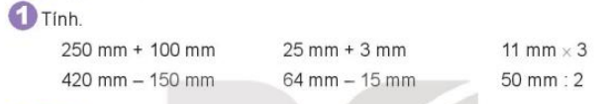  - Yêu cầu HS làm bảng con.  - GV nhận xét, tuyên dương.  Bài 2: (Làm việc nhóm 2) Số?  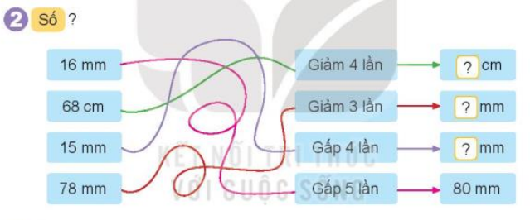  -HDHS giảm một số lần làm tính chia, gấp lên 1 số lần làm tính nhân( Có thể đặt câu hỏi)  - GV chia nhóm 2, các nhóm làm việc vào phiếu học tập nhóm.  - Các nhóm trình bày kết quả, nhận xét lẫn nhau.  - GV Nhận xét, tuyên dương.  Bài 3: (Làm cá nhân): Ốc sên đi từ nhà đến trường. Bạn ấy đã đi được 152mm. Quãng đường còn lại phải đi là 264mm. Hỏi quãng đường ốc sến đi từ nhà đến trường dài bao nhiêu mi-li-mét?  -Hướng dẫn HS phân tích bài toán:  + Bài toán cho biết gì?  + Bài toán hỏi gì?  + Muốn biết ốc sên đi bao nhiêu mm ta phải làm phép tính gì?  - Yêu cầu HS làm vở, theo dõi hướng dẫn.  - Thu vở chấm, sửa bài. GV Nhận xét, tuyên dương.  Bài 4: (Làm nhóm 4): Cào cào tập nhảy mỗi ngày. Ngày đầu tiên cào cào nhảy xa được 12mm. Một tuần sau thì cào cào nhảy xa được gấp 3 lần ngày đầu tiên. Hỏi khi đó cào cào nhảy xa được bao nhiêu mi-li-mét?  -Hướng dẫn HS phân tích bài toán:  + Bài toán cho biết gì?  + Bài toán hỏi gì?  + Muốn biết cào cào nhảy xa bao nhiêu mm ta phải làm phép tính gì?  - Yêu cầu HS làm nhóm 4.  - GV Nhận xét, tuyên dương. | - HS làm bảng con  -Sửa bài.  -Đọc đề bài.  -Lắng nghe, trả lời  - HS làm việc theo nhóm.  -Các nhóm trình bày kết quả.  16 mm gấp 5 lần được 80 mm, 68 cm giảm 4 lần còn 17 cm, 15 mm gấp 4 lần được 60 mm, 78 mm giảm 3 lần còn 26 mm.  -Lắng nghe.  -Đọc đề bài.  -Trả lời: Ốc sên đi được: 152 mm, quãng đường còn phải đi: 264 mm.  - Ốc sên đi bao nhiêu mm.  -Trả lời.  -1 HS làm bảng lớp, lớp làm vở.  -Sửa bài nếu sai.  - 1 HS Đọc đề bài.  -Trả lời.  -Trả lời  -Thảo luận nhóm 4.  - Trình bày kết quả
3. Vận dụng.
- Mục tiêu:
+ Củng cố những kiến thức đã học trong tiết học để học sinh khắc sâu nội dung.
+ Vận dụng kiến thức đã học vào thực tiễn.
+ Tạo không khí vui vẻ, hào hứng, lưu luyến sau khi học sinh bài học.
- Cách tiến hành:
- GV tổ chức vận dụng bằng các hình thức như trò chơi, hái hoa,...sau bài học để học sinh biết thực hiện phép tính cộng , trừ có đơn vị đo mm  - Nhận xét, tuyên dương | - HS tham gia để vận dụng kiến thức đã học vào thực tiễn.  -Lắng nghe.
4. Điều chỉnh sau bài dạy:
.......................................................................................................................................
.......................................................................................................................................
.......................................................................................................................................

TOÁN

BÀI 31: GAM (1 tiết)

I. YÊU CẦU CẦN ĐẠT:
1. Năng lực đặc thù:
- Nhận biết được đơn vị đo khối lượng gam (g).
- Biết đọc, viết tẳt đơn vị đo khói lượng gam.
- Nhận biét được 1 kg = 1 000 g.
- Vận dụng vào thực hành cân các đó vật cân nặng theo đơn vị gam (g).
- Thực hiện được đổi đơn vị kg, g và phép tính với đơn vị gam (g).
- Qua thực hành, luyện tập, HS phát triển được năng lực giải quyết vấn đề.
2. Năng lực chung.
- Năng lực tự chủ, tự học: lắng nghe, trả lời câu hỏi, làm bài tập.
- Năng lực giải quyết vấn đề và sáng tạo: tham gia trò chơi, vận dụng.
- Năng lực giao tiếp và hợp tác: hoạt động nhóm.
- Qua các hoạt động quan sát, trải nghiệm thực hành (cân, đong, đếm, so sánh) với đơn vị gam (g), vận dụng vào giải các bài toán thực tế liên quan, HS được rèn luyện phát triển năng lực lập luận toán học, năng lực giải quyết vấn đề, năng lực giao tiếp toán học (diễn đạt, nói, viết),...
3. Phẩm chất.
- Phẩm chất nhân ái: Có ý thức giúp đỡ lẫn nhau trong hoạt động nhóm để hoàn thành nhiệm vụ.
- Phẩm chất chăm chỉ: Chăm chỉ suy nghĩ, trả lời câu hỏi; làm tốt các bài tập.
- Phẩm chất trách nhiệm: Giữ trật tự, biết lắng nghe, học tập nghiêm túc.
II. ĐỒ DÙNG DẠY HỌC
- Bộ đố dùng dạy, học Toán 3.
- Hình phóng to các hinh ảnh trong phán khám phá và hoạt động.

III. HOẠT ĐỘNG DẠY HỌC
Hoạt động của giáo viên | Hoạt động của học sinh
1. Khởi động:
- Mục tiêu:
+ Tạo không khí vui vẻ, khấn khởi trước giờ học.
+ Kiểm tra kiến thức đã học của học sinh ở bài trước.
- Cách tiến hành:
- GV tổ chức trò chơi để khởi động bài học.  - Yêu cầu HS làm bài tập.  Tính:  250mm + 100mm =  420mm - 150mm =  25mm + 3mm =  - GV Nhận xét, tuyên dương.  - GV dẫn dắt vào bài mới  * Khám phá:  a. Đặt vấn đề (như bóng nói của Mai ) -> quan sát tranh (hoặc cân thật) cân các gói bột ngọt (hoặc gói nào đó) -> nêu đơn vị đo gam, cách đọc, viết tắt gam (như SGK).  - GV giới thiệu: “Ngoài các quả cân 1 kg, 2 kg, 5 kg, còn có các quà cân: 1 g, 2 g, 5 g, 10 g, 20 g, 50 g, 100 g, 200 g, 500 g”.  b. Đặt vấn đề (như bóng nói của Rô-bốt) —> quan sát tranh cân thăng bằng giữa quả cần 1 kg và 2 túi muối —> dẫn ra 1 kg = 1 000 g (400 + 600 = 1 000).  * Lưu ý: Sau mỗi hoạt động ở a và b, GV có thể nêu thêm ví dụ rồi chốt lại nội dung chính (như SGK đã nêu).  * Hoạt động  Bài 1: Yêu cầu HS quan sát tranh, nêu được số cân nặng của mỗi gói đó vật tương ứng trên cân đĩa rồi nêu (viết) số thích hợp ở ô có dấu “?” ở các câu a, b, c, d.  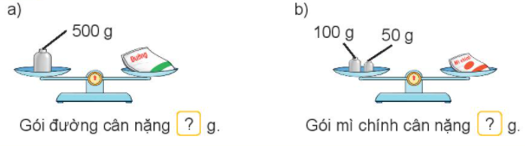  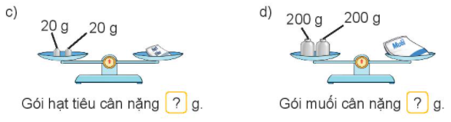  - Nhận xét, tuyên dương.  Bài 2: Yêu cầu tương tự như ở bài tập 1 (chỉ khác là nêu (viết) sổ cân nặng theo gam trên cân đồng hồ).  - GV HD học sinh làm bài tập.  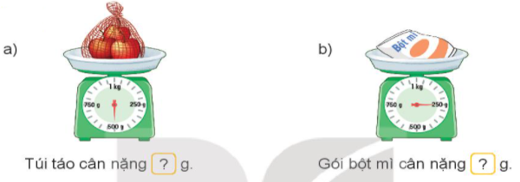  c) Túi táo cân nặng hơn gói bột mì là ...?.... g.  Túi táo và gói bột mì cân nặng tất cả là ...?... g  - GV yêu cầu HS trình bày.  - Nhân xét, tuyên dương. | - HS tham gia trò chơi  - 2 HS lên bảng làm bài tập. Cả lớp làm vào phiếu BT  - HS nhận xét, bổ sung.  - HS lắng nghe.  - HS lắng nghe.  - HS quan sát và làm bài tập theo nhóm đôi,  - HS trình bày.  a) Quả cân ở đĩa bên trái nặng 500 g nên gói đường cân nặng 500 g.  b) Gói mì chính cân nặng 100 g + 50 g = 150 g.  c) Gói hạt tiêu cân nặng 20 g + 20 g = 40 g.  d) Gói muối cân nặng 200 g + 200 g = 400 g.  - Hs nhận xét.  - HS quan sát tranh để xác định cân nặng của túi táo và gói bột mì.  - Túi táo cân nặng hơn gói bột mì = Cân nặng của túi táo – cân nặng của gói bột mì.  - Túi táo và gói bột mì có cân nặng = Cân nặng của túi táo + cân nặng của gói bột mì  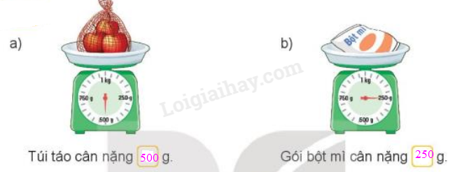  c) Túi táo cân nặng hơn gói bột mì là 250 g.  Túi táo và gói bột mì cân nặng tất cả là 750 g.  - HS trình bày.
2. Luyện tập:
- Mục tiêu:
- Làm quen với khái niệm góc.
- Nhận dạng được góc; phân biệt được góc vuông và góc không vuông.
- Sử dụng được ê ke để kiểm tra góc vuông.
- Qua thực hành, luyện tập, HS phát triển được năng lực giải quyết vấn đề.
- Cách tiến hành
* Luyện tập  Bài 1: GV HD HS làm bài vào phiếu bài tập.  - Yêu cầu HS thực hiện phép tính với đơn vị gam (theo mẫu viết cả tên đơn vị), chẳng hạn:  - GV nhận xét, tuyên dương,  GV chốt:  - 740 g - 360 g = 380 g;  - 15 g x 4 = 60 g.  Bài 2. Yêu cầu HS đọc yêu cầu bài.  - GV hướng dẫn học sinh quan sát tranh và liên hệ với thực tế để có biểu tượng, nhận biết, so sánh số cân nặng thích hợp của mỗi con vật rồi nêu được mỗi con gà, con chó, con chim, con bò cân nặng bao nhiêu gam hoặc ki-lô-gam. .  - Yêu cầu HS thảo luận nhóm đôi.  Chọn số cân nặng thích hợp cho mỗi con vật  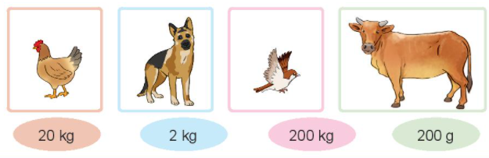  - GV quan sát, nhận xét, tuyên dương. | - HS làm bài vào phiếu bài tập.  Thực hiện tính kết quả phép tính rồi viết kí hiệu đơn vị gam sau kết quả vừa tìm được.  a) 740 g - 360 g = 380 g;  b) b) 15 g x 4 = 60 g.  - HS nhận xét, bổ sung.  - HS đọc yêu cầu bài.  - HS lắng nghe.  - Quan sát tranh rồi làm bài vào phiếu bài tập.  - HS nối mỗi con vật với cân nặng thích hợp.  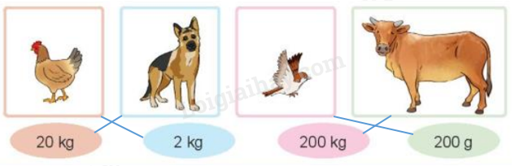  - HS trình bày kết quả của nhóm mình.
3. Vận dụng.
- Mục tiêu:
+ Củng cố những kiến thức đã học trong tiết học để học sinh khắc sâu nội dung.
+ Vận dụng kiến thức đã học vào thực tiễn.
+ Tạo không khí vui vẻ, hào hứng, lưu luyến sau khi học sinh bài học.
+ Qua thực hành, luyện tập, HS phát triển được năng lực giải quyết vấn đề.
- Cách tiến hành:
- GV tổ chức vận dụng bằng các quan sát, trải nghiệm thực hành (cân, đong, đếm, so sánh) với đơn vị gam (g), vận dụng vào giải các bài toán thực tế liên quan.  + Thực hành: Ước lượng cân nặng của một số đồ vật rồi cân để kiểm tra lại.  - Nhận xét tiết học, tuyên dương | - HS tham gia để vận dụng kiến thức đã học vào thực tiễn.  + HS lắng nghe và trả lời.  - HS ước lượng cân nặng một số đồ vật rồi dùng cân để kiểm tra lại.
4. Điều chỉnh sau bài dạy:
......................................................................................................................................
......................................................................................................................................
********************************

TOÁN
CHỦ ĐỀ 5: MỘT SỐ ĐƠN VỊ ĐO ĐỘ DÀI, KHỐI LƯỢNG, DUNG TÍCH, NHIỆT ĐỘ
Bài 32: MI LI LÍT (1T) – Trang 89
I. YÊU CẦU CẦN ĐẠT:
1. Năng lực đặc thù:
- Nhận biết được đơn vị đo dung tích mi-li-lít (ml).
- Biết đọc, viết tắt đơn vị đo dung tích mi-li-lít.
- Nhận biết được 1l = 1 000 ml
- Vận dụng vào thực hành đo lượng nước trong các đổ vật theo đơn vị mi-li-lít (ml).
- Thực hiện được đổi đơn vị đo l và ml và phép tính trên các đơn vị đo ml.
- Phát triển năng lực giao tiếp toán học.
2. Năng lực chung.
- Năng lực tự chủ, tự học: lắng nghe, trả lời câu hỏi, làm bài tập.
- Năng lực giải quyết vấn đề và sáng tạo: tham gia trò chơi, vận dụng.
- Năng lực giao tiếp và hợp tác: hoạt động nhóm.
3. Phẩm chất.
- Phẩm chất nhân ái: Có ý thức giúp đỡ lẫn nhau trong hoạt động nhóm để hoàn thành nhiệm vụ.
- Phẩm chất chăm chỉ: Chăm chỉ suy nghĩ, trả lời câu hỏi; làm tốt các bài tập.
- Phẩm chất trách nhiệm: Giữ trật tự, biết lắng nghe, học tập nghiêm túc.
II. ĐỒ DÙNG DẠY HỌC
- Kế hoạch bài dạy, bài giảng Power point.
- SGK và các thiết bị, học liệu phục vụ cho tiết dạy.
- Phiếu học tập nếu tổ chức một số hoạt động theo nhóm.

III. HOẠT ĐỘNG DẠY HỌC
Hoạt động của giáo viên | Hoạt động của học sinh
1. Khởi động:
- Mục tiêu: + Tạo không khí vui vẻ, khấn khởi trước giờ học.
+ Kiểm tra kiến thức đã học về gam
- Cách tiến hành:
- GV tổ chức trò chơi để khởi động bài học.  + Câu 1: Tính: 240 g : 8  125g-27 g  + Câu 2: Gv đưa 1 số dụng cụ đã chuẩ bị để đo dung tích và hỏi các con dự đoán dùng để làm gì , con nêu hiểu biết của mình về các đơn vị đo của nước ,mắm, dầu, xăng...?  - GV Nhận xét, tuyên dương.  - GV dẫn dắt vào bài mới. Hôm nay, chúng ta sẽ họcvề đơn vị đo nhở hơn lít : Mi li lít.” | - HS tham gia trò chơi  + Học sinh thực hiện vào bảng con  240g:8 =30 g  125g-27g=98g  + Nêu ý kiến theo cá nhân học sinh: để đựng và đo các đơn vị của các chất lỏng như xang dầu mắm, nước.... đơn vị thường hay dùng nhất là lít  - HS lắng nghe
2. Khám phá:
- Mục tiêu:
+ Nhận biết được đơn vị đo dung tích mi-li-lít (ml).
+ Biết đọc, viết tắt đơn vị đo dung tích mi-ỉi-lít.
+ Nhận biết được 1 / = 1 000 ml
- Cách tiến hành:
- GV hướng dẫn cho HS nhận biết  - Cho học sinh quan sát hình vẽ và nêu hình vẽ gì? Đọc kênh chữ để biết thông tin cầm tìm hiểu  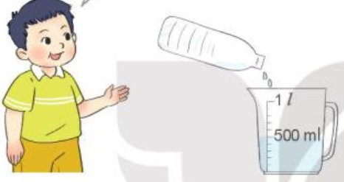  - GV Thực hiện đổ lượng nước từ chai vào ca có chia vạch và nêu lượng nước theo vạch chia của ca chứa, nêu tên đơn vị bài học là mi li lít:  Mi li lít là đơn vị đo dung tích,  viết tắt là ml, 1l = 1000ml  - Lấy ví dụ cách đọc viết về ml: 10 ml, 200ml...  - GV nhận xét, tuyên dương các em biết chỉ đúng và nêu đúng kết quả | - HS lần lượt thực hiện nêu hình vẽ ca đựng nước có chia vạch và đổ chai nước vào ca đo được 500ml  Hs nêu lượng nước Gv đổ vào ca chia vạch, Nêu lại nội dung vừa được học về mi-li-lít và mối quan hệ của lít và mi-li-lít.  - HS làm việc cá nhân
3. Hoạt động.
- Mục tiêu:
+ Thực hành đo lượng nước trong các đổ vật theo đơn vị mi-li-lít (ml).
+Thực hiện được đổi đơn vị đo l và ml và phép tính trên các đơn vị đo ml.
- Cách tiến hành:
Cần cho học sinh thực hiện bằng nước lạnh – nhắc nhở học sinh cẩn thận khi sử dụng phích ở nhà để tránh bị bỏng hay làm vỡ ...tránh bị bỏng
Bài 1: Số? (Làm việc chung cả lớp). Rót hết nước từ bình sang các ca (như hình vẽ) .  - GV mời 1 HS đọc đề bài  - GV mời 1 HS lên cùng làm.  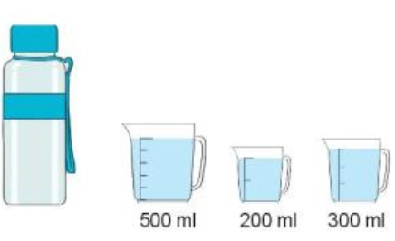  a. Ca A có 500ml nước, ca B có ? ml nước, ca C có ? ml nước.  b. Lúc đầu lượng nước trong bình có là ?ml.  - GV nhận xét tuyên dương.  Bài 2. Điền Số? (Làm việc chung cả lớp).  Trong phích có 1 l nước. Rót nước ở phích sang ba ca (như hình vẽ).  - GV mời 1 HS đọc đề bài  - GV mời 1 HS lên cùng làm.  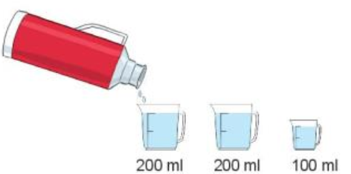  - Trả lời câu hỏi:  a. 1 lít = ... ml  b. Sau khi rót lượng nước trong phích còn lại là ? ml  - GV Nhận xét, tuyên dương. | - 1 HS đọc đề bài.  - 1 HS lên cùng làm với GV.  - Cả lớp quan sát và trả lời câu hỏi:  a. Ca B có 200 ml nước, ca C có 300 ml nước.  b. Lúc đầu lượng nước trong bình có là 1000ml.  - 1 HS đọc đề bài.  - 1 HS lên cùng làm với GV.  - Cả lớp quan sát và trả lời câu hỏi:  a. 1 l =1000ml  b. 1000ml - 200ml - 200ml - 100ml = 500ml. Sau khi rót lượng nước trong phích còn lại 500ml
4. Luyện tập.
- Mục tiêu:
+ Thực hành đo lượng nước trong các đổ vật theo đơn vị mi-li-lít (ml).
+ Thực hiện được đổi đơn vị đo l và ml và phép tính trên các đơn vị đo ml.
- Cách tiến hành:
Bài 1: Tính theo mẫu (làm việc cá nhân):  GV HD thực hiện mẫu:  100ml + 20ml = 120 ml  8ml x 4 = 32ml,  GV yêu cầu học sinh làm bảng và viết vở  a. 120ml -20 ml  b. 12ml x 3  - GV mời HS nhận xét  - GV nhận xét kết quả | - HS đọc đề bài.  + Thực hiện vào bảng con rồi ghi lại vào vở  120ml = 20ml = 100 ml  12ml x 3 = 36 ml  + Học sinh nhận xét bài của bạn khi làm bảng con, đổi vở soát sau khi làm vở.
Bài 2. (Làm việc cá nhân)  Một chai dầu ăn có 750ml dầu .Sau khi mẹ đã dùng để nấu ăn thì trong chai còn lại 350ml dầu. Hỏi mẹ đã dùng bao nhiêu mililít dầu để nấu ăn?  - Gv Chấm 1 số vở, nhận xét đánh giá  - GV Nhận xét, tuyên dương. | - Học sinh đọc yêu cầu đề bài tóm tắt và làm vở, 1 em làm phiếu nhóm, lớp nhận xét bổ sung:  + Tóm tắt  Chai có 750 ml  Đã dùng 350ml  Còn lại? ml  Bài giải  Lượng dầu đã dùng để nấu ăn là:  Hay đã nấu ăn hết số dầu là:  750-350= 400ml  Đáp số : 400ml
5. Vận dụng.
- Mục tiêu:
+ Củng cố những kiến thức đã học trong tiết học để học sinh khắc sâu nội dung.
+ Vận dụng kiến thức đã học vào thực tiễn.
+ Tạo không khí vui vẻ, hào hứng, lưu luyến sau khi học sinh bài học.
- Cách tiến hành:
- GV tổ chức vận dụng bằng các hình thức như trò chơi “Đổ nước”  - GV dùng ca, cốc đã chuẩn bị ở hoạt động khám phá để chơi theo cách, GV đổ nước ra một số côc, nêu câu hỏi nước trong cốc, nước còn lại trong phích,...  - Nhận xét, tuyên dương (có thể khen, thưởng nếu có điều kiện)  + Chuẩn bị bài sau: luyện tập.  - Nhận xét, tuyên dương | - HS tham gia cơi để vận dụng kiến thức đã học vào thực tiễn.  + HS trả lời theo kết quả do GV đổ ra từng đợt.  - Lắng nghe, rút kinh nghiệm.
4. Điều chỉnh sau bài dạy:
...................................................................................................................................
...................................................................................................................................
...................................................................................................................................
-----------------------------------------------------

TOÁN
Bài 33: NHIỆT ĐỘ. ĐƠN VỊ ĐO NHIỆT ĐỘ ( Trang 91 )

I. YÊU CẦU CẦN ĐẠT:
1. Năng lực đặc thù: Giúp học sinh
- Nhận biết, cảm nhận được nóng hơn, lạnh hơn. Từ đó bước đầu làm quen biểu tượng nhiệt độ.
- Nhận biết được đơn vị đo nhiệt độ (ºC) . Đọc, viết được đơn vị đo nhiệt độ (ºC)
- Nhận biết và bước đầu làm quen,sử dụng được nhiệt kế đo nhiệt độ không khí và nhiệt kế đo thân nhiệt.
- Qua hoạt động quan sát thời tiết. Đọc bản tin dự báo thời tiết, nhiệt độ không khí. Qua hoạt động theo dõi nhiệt độ cơ thể ( lúc bình thường, lúc nóng sốt ...) HS phát triển năng lực giải quyết vấn đề, lập luận, tư duy toán học và năng lực giao tiếp toán.
2. Năng lực chung.
- Năng lực tự chủ, tự học: lắng nghe, trả lời câu hỏi, làm bài tập.
- Năng lực giải quyết vấn đề và sáng tạo: tham gia trò chơi, vận dụng.
- Năng lực giao tiếp và hợp tác: hoạt động nhóm.
3. Phẩm chất.
- Phẩm chất nhân ái: Có ý thức giúp đỡ lẫn nhau trong hoạt động nhóm để hoàn thành nhiệm vụ.
- Phẩm chất chăm chỉ: Chăm chỉ suy nghĩ, trả lời câu hỏi; làm tốt các bài tập.
- Phẩm chất trách nhiệm: Giữ trật tự, biết lắng nghe, học tập nghiêm túc.
II. ĐỒ DÙNG DẠY HỌC
- Kế hoạch bài dạy, bài giảng Power point.
- SGK và các thiết bị, học liệu phụ vụ cho tiết dạy.

III. HOẠT ĐỘNG DẠY HỌC
Hoạt động của giáo viên | Hoạt động của học sinh
1. Khởi động:
- Mục tiêu: + Tạo không khí vui vẻ, khấn khởi trước giờ học.
- Cách tiến hành:
- GV tổ chức hát tập thể  - GV Nhận xét, tuyên dương.  - GV dẫn dắt vào bài mới | - HS tham gia hát  - HS lắng nghe.
2. Khám phá
Mục tiêu:
- Nhận biết, cảm nhận được nóng hơn, lạnh hơn. Từ đó bước đầu làm quen biểu tượng nhiệt độ.
- Nhận biết được đơn vị đo nhiệt độ (^{O}C) . Đọc, viết được đơn vị đo nhiệt độ (^{O}C)
- Nhận biết và bước đầu làm quen,sử dụng được nhiệt kế đo nhiệt độ không khí và nhiệt kế đo thân nhiệt.
- Cách tiến hành:
Bài 1. (Làm việc cá nhân)  - GV cho HS và nêu yêu cầu bài1.  - Cho HS quan sát bảng sau:  Buổi Sáng Trưa Đêm  Nhiệt độ 27ºC 36ºC 15ºC  -Yêu cầu HS trả lời các câu hỏi:  + Từng buổi trong ngày là bao nhiêu độ?  + Thấp nhất là bao nhiêu độ, cao nhất à bao nhiêu độ?  - GV nhận xét và chốt đáp án đúng.  Bài 2: ( Làm việc nhóm )  - GV cho các nhóm nêu yêu cấu bài 3 và thảo luận  - Cho nhóm thảo luận thống nhất kết quả và báo cáo trước lớp.  - GV nhận xét, tuyên dương.  Bài 3: ( Làm việc cả lớp)  - GV gọi HS nêu hoạt động ở nhà  - Giao nhiệm vụ cho các em thực hiện ý a và b của bài | - HS đọc yêu cầu trong sách HS  -HS trả lời  -HS nhận xét bổ sung cho nhau  -Đại diện các nhóm đọc yêu cầu bài 3  - HS làm việc theo nhóm và báo cáo kết quả:  + Nếu nhiệt độ cơ thể của người bình thường là 37ºC thì  38ºC, 39ºC là nhiệt độ cao hơn nhiệt độ cơ thể người bình thường  - HS nhận xét bổ sung cho nhau  -HS thực hiện  - HS lắng nghe
3. Vận dụng.
- Mục tiêu:
+ Củng cố những kiến thức đã học trong tiết học để học sinh khắc sâu nội dung.
+ Vận dụng kiến thức đã học vào thực tiễn.
+ Tạo không khí vui vẻ, hào hứng, lưu luyến sau khi học sinh bài học.
- Cách tiến hành:
- GV tổ chức cho HS thực hành cặp nhiệt độ cơ thể và đo nhiệt độ không khí  - Nhận xét, tuyên dương | - HS tham gia để vận dụng kiến thức đã học vào thực tiễn.
4. Điều chỉnh sau bài dạy:
.......................................................................................................................................
.......................................................................................................................................
.......................................................................................................................................
-----------------------------------------------------------

TOÁN
Bài 34: THỰC HÀNH VÀ TRẢI NGHIỆM VỚI CÁC ĐƠN VỊ MI – LI – MÉT, GAM, MI – LI – LIT, ĐỘ C (T1) – Trang 93

I. YÊU CẦU CẦN ĐẠT:
1. Năng lực đặc thù:
- Biết phân tích, so sánh các độ dài ước lượng vào thự tế.
-Qua các hoạt động ước lượng, thống kê, so sánh các đơn vị đo độ dài, nhiệt độ và dung tích HS được phát triển năng lực quan sát, tư duy toán học, năng lực liên hệ giải quyết vấn để thực tế.
-Qua các bài tập vận dụng, HS phát triển năng lực sử dụng công cụ đo.
2. Năng lực chung.
- Năng lực tự chủ, tự học: lắng nghe, trả lời câu hỏi, làm bài tập.
- Năng lực giải quyết vấn đề và sáng tạo: tham gia trò chơi, vận dụng.
- Năng lực giao tiếp và hợp tác: hoạt động nhóm.
3. Phẩm chất.
- Phẩm chất nhân ái: Có ý thức giúp đỡ lẫn nhau trong hoạt động nhóm để hoàn thành nhiệm vụ.
- Phẩm chất chăm chỉ: Chăm chỉ suy nghĩ, trả lời câu hỏi; làm tốt các bài tập.
- Phẩm chất trách nhiệm: Giữ trật tự, biết lắng nghe, học tập nghiêm túc.
II. ĐỒ DÙNG DẠY HỌC
- Kế hoạch bài dạy, bài giảng Power point.
- SGK và các thiết bị, học liệu phụ vụ cho tiết dạy.

III. HOẠT ĐỘNG DẠY HỌC
Hoạt động của giáo viên | Hoạt động của học sinh
1. Khởi động:
- Mục tiêu: + Tạo không khí vui vẻ, khấn khởi trước giờ học.
- Cách tiến hành:
- GV tổ chức trò chơi để khởi động bài học.  *Trò chơi: Hò Dô Ta  - Giáo viên hướng dẫn học sinh thể lệ và cách chơi:  - Nội dung: Hò theo quản trò và làm động tác chèo thuyền.  - Hướng dẫn:  - Quản trò hò: Đèo cao  - Người chơi:Dô ta  - Quản trò hò: Thì mặc đèo cao  - Người chơi:Dô ta  - Quản trò hò: Nhưng đèo quá cao  - Người chơi:Thì ta đi vòng nào  Người chơi:Dô hò là hò dô ta  - Lưu ý: Thay lời ca của câu hò cho vui như: “Đường xa thì mặc đường xa, nhưng đường xa quá thì ta đi tầu hoặc bài khó quá thì ta hỏi thầy cô”  - Gọi hs xung phong chơi.  - Giáo viên và học sinh dưới lớp cổ vũ các nhóm chơi.  - GV tổng kết trò chơi và dẫn dắt vào bài mới.  - GV Nhận xét, tuyên dương.  - GV dẫn dắt vào bài mới | - Nghe giáo viên phổ biến luật chơi.  - HS xung phong chơi.  - HS chơi  - HS lắng nghe.  - HS lắng nghe.  -Ghi vở.
2. Luyện tập:
- Mục tiêu:
- Biết phân tích, so sánh các độ dài ước lượng vào thự tế.
-Qua các hoạt động ước lượng, thống kê, so sánh các đơn vị đo độ dài, nhiệt độ và dung tích HS được phát triển năng lực quan sát, tư duy toán học, năng lực liên hệ giải quyết vấn để thực tế.
-Qua các bài tập vận dụng, HS phát triển năng lực sử dụng công cụ đo.
- Cách tiến hành:
Bài 1. (Làm việc cá nhân)  - Yêu cầu HS đo và nêu kết quả.  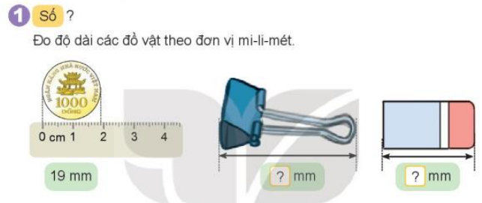  - GV nhận xét, tuyên dương.  Bài 2: (Làm việc nhóm 2)  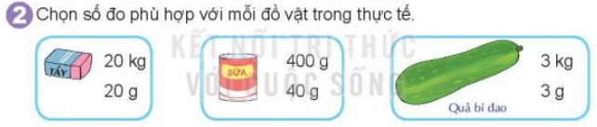  - HDHS ước lượng đồ vật trong thực tế để chọn cho phù hợp.  -GV chia nhóm 2, các nhóm làm việc vào phiếu học tập nhóm.  - Các nhóm trình bày kết quả, nhận xét lẫn nhau.  - GV Nhận xét, tuyên dương.  Bài 3. (Làm việc cá nhân)  - Yêu cầu HS quan sát hình và nêu kết quả.  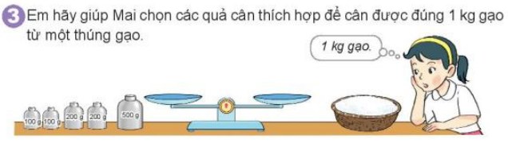  - GV nhận xét, tuyên dương.  Bài 4. (Làm việc cá nhân)  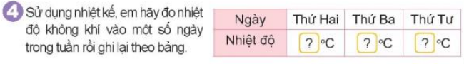  - Cho HS quan sát video dự báo thời tiết thứ 2, thứ 3, thứ 4, sau đó phát phiếu yêu cầu HS điền số vào phiếu.  -HDHS chưa đạt.  - Các nhóm trình bày kết quả, nhận xét lẫn nhau.  - GV nhận xét, tuyên dương. | -Đọc đề bài..  - HS quan sát, dùng thước thẳng đo và nêu miệng kết quả : đồng xu 19 mm, ...  -Lắng nghe.  -Đọc đề bài.  -Quan sát hình, ước lượng nối cho phù hợp  -Thảo luận nhóm 2.  -Các nhóm trình bày kết quả.  -Lắng nghe.  -Đọc đề bài.  Quan sát hình, đọc lời nhân vật và nêu kết quả: 100g + 200g + 200g + 500 g = 1000 g = 1kg.  -Lắng nghe.  -Đọc đề bài.  -Quan sát.  -Nhận phiếu làm bài nhóm 4  -Các nhóm trình bày kết quả.  -Lắng nghe.
3. Vận dụng.
- Mục tiêu:
+ Củng cố những kiến thức đã học trong tiết học để học sinh khắc sâu nội dung.
+ Vận dụng kiến thức đã học vào thực tiễn.
+ Tạo không khí vui vẻ, hào hứng, lưu luyến sau khi học sinh bài học.
- Cách tiến hành:
- Hôm nay, chúng ta học bài gì?  - GV cho HS củng cố bài.  - Nhận xét giờ học, khen ngợi, động viên HS.  - Chuẩn bị bài tiếp theo. | - HS trả lời  - HS lắng nghe
4. Điều chỉnh sau bài dạy:
.......................................................................................................................................
.......................................................................................................................................
.......................................................................................................................................
-------------------------------------------------------

